
TONI: EL RICO

Posees un montón de tierras heredadas de tu familia. Lo de trabajar no es lo tuyo, ya vives de las rentas, te gusta comprar a los demás con tu dinero, incluso a las mujeres.
Crees que con el dinero puedes llegar a cualquier lado, eso sí, para mantener tu riqueza debes aprovecharte de los demás todo lo que puedas.


FEDE: EL POBRE
Mala suerte... naciste en una familia muy pobre y pasas hambre casi todos los días. Al final, aceptas las condiciones de trabajo que te da el rico para poder subsistir.
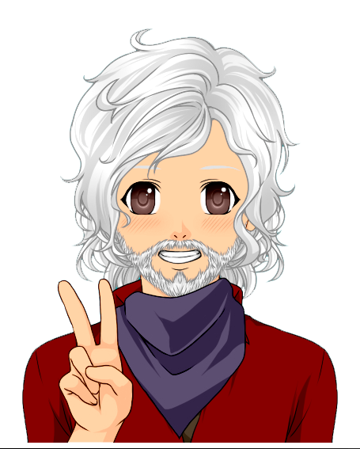
No has podido estudiar, y si te pones malo... ni para medicinas tienes claro que tonto no eres, si puedes robarle al rico lo haces, ¿qué es más importante, tu vida o su fortuna ¡Tú también tienes derecho a disfrutar!


MARCOS: EL CURRELA

Las cosas no te van mal, trabajas todos los días mucho pero al menos tienes tu casita y tu pequeño huerto. Vives tranquilo... bueno... excepto porque hay

algunos pobres que en cuanto pueden entran en tu huerto y te roban los tomates y todo lo que pueden... no es justo! Podrían quitárselo al rico del pueblo pero claro... cualquiera se atreve, si te pilla te manda a sus matones y acaban contigo! Además, tu trabajas mucho y el rico.. todo el día de borrachera y buscando la compañía de señoritas frescas.
LEILA: LA SEÑORITA
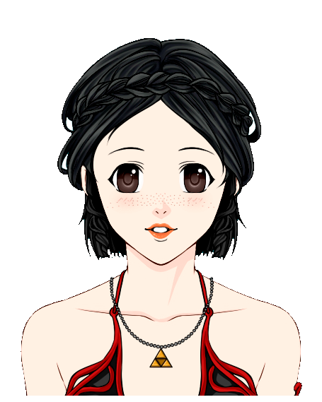
Esta sociedad no te ha dejado demostrar lo inteligente que eres. Naciste en una familia humilde y el destino quiso que te quedaras sola muy pronto, a partir de ahí tuviste que apañártelas para sobrevivir, aunque fuera a consta de vender tu cuerpo y tu dignidad. Sin dinero para estudiar, sólo podías trabajar y como eres mujer no te contrataban en ningún lado. Esto es lo que te ha tocado, ¿o se podría cambiar?

DANI: EL NIÑO

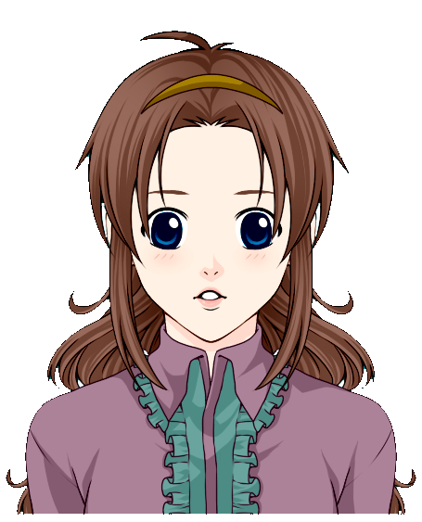
Hijo de Marcos, estudias en la escuela del pueblo y ves que los profesores no tratan igual a todos, además, algunos niños tienen
bocatas de jamón y tú... tú hay días que no llevas merienda y cuando la llevas es un trozo de pan. Ellos tienen cuadernos y libros y tu hojas sueltas y los lápices que los ricos tiran y desprecian. Cuando cumplas los 18 quieres cambiarlo todo, de hecho, si puedes, ¡vas a empezar a cambiarlo ya!
SUKI: LA REBELDE

Naciste en una familia de soldados y tu padre, fallecido en combate, te enseñó a luchar y a defenderte. Por las noches sales disfrazada y te unes a un grupo de rebeldes que roban a los ricos y lo reparten entre los pobres. Además, hacéis planes para tomar el control de la ciudad y transformarla en algo distinto. Odias a los nobles y sólo quieres que desaparezcan, aunque para ello haya que usar medios drásticos.
GADEA:LA ERUDITA
Procedes de una familia noble, pero te negaste a casarte con el rico del pueblo. A ti lo que te gusta es investigar, leer y aprender. Cierto que muchos hombres no te comprenden y ven extraño que no quieras casarte y tener hijos, pero tú sabes que tu labor en el mundo es otra: cambiarlo y mejorarlo. De hecho, conoces bien las teorías de los ilustrados franceses que hablan de igualdad, libertad y fraternidad y cuando invitas a los otros eruditos a tu casa a tomar café soñáis con una sociedad más justa, aunque para ello tuvieras que repartir tus tierras.

